Comportements et stratégies : compter des ensembles
L’élève mêle la suite numérique lorsqu’il compte les jetons.  « 1, 2, 3, 5, 7, 8, 10 » | L’élève dit le nombre entre ses « touchers », ou ne nomme pas un nombre à chacun des jetons qu’il compte. | L’élève perd le compte, oublie des jetons ou les compte plus d’une fois. | L’élève croit que le nombre d’objets dans un ensemble diffère lorsque ceux-ci sont disposés différemment ou qu’on les compte dans un autre ordre.
Observations et documentation
Comportements et stratégies : comparer des ensembles
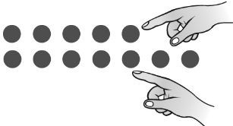  L’élève utilise la correspondance 1 à 1 pour comparer. | L’élève compare des ensembles en les comptant. | L’élève utilise les relations numériques pour comparer des ensembles. | L’élève utilise des stratégies mentales pour comparer des ensembles (p. ex. : visualiser des grilles de 10).
Observations et documentation
